**윈도우즈 프로그래밍 텀프로젝트 보고서**

**20184084 이호준**

**Main.cs**

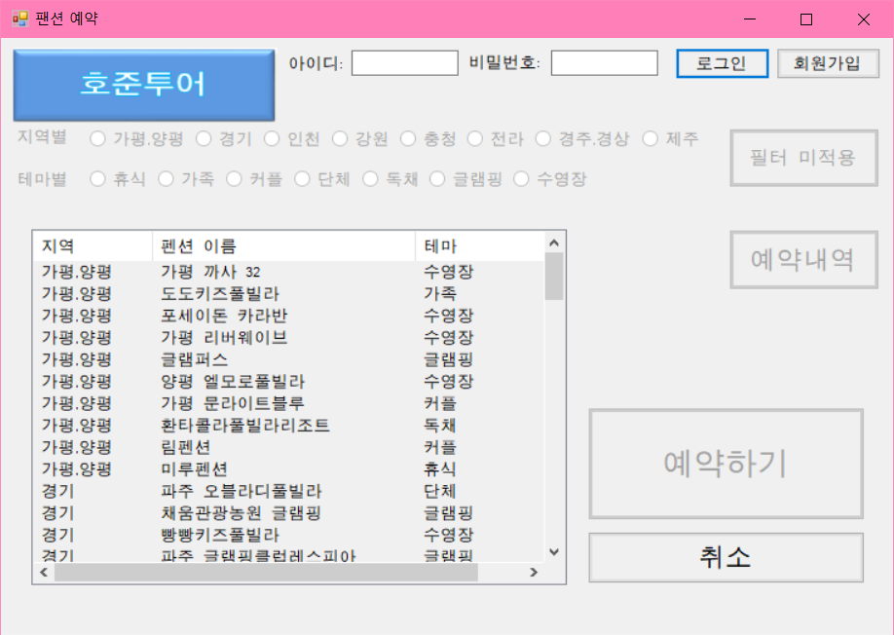

**메인 화면 폼입니다. 로그인을 하지 않으면, 필터 기능 및 예약 기능을 사용할 수 없습니다.**

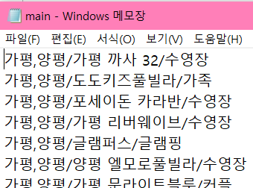**실행 시, main.txt 파일에서 펜션 정보를 읽어와서 listview에 column별로 작성합니다.**

**-펜션 목록 리스트 초기화 구현**

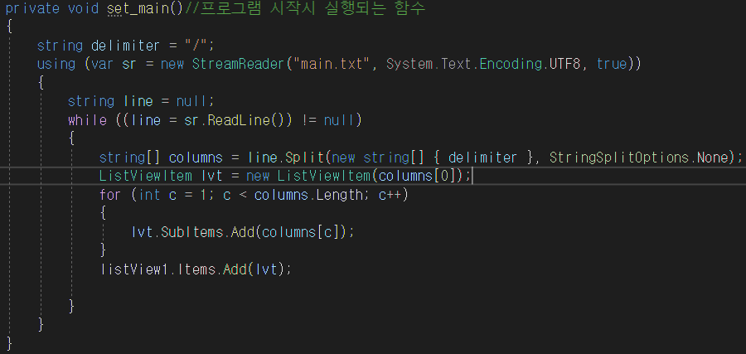

**main.txt 파일에서 “/”를 기준으로 나누어서 listview의 Item과 subItem에 저장시키는 함수 set_main()을 만들어서 main.cs의 Load 이벤트에서 호출하도록 했습니다.**

**Register.cs**

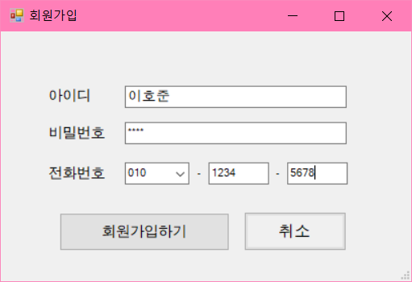

**회원가입 버튼을 누르면 출력되는 회원가입 폼입니다.**

**아이디와 비밀번호를 입력하고, 전화번호를 입력해야 합니다.**

**전화번호는 Combobox를 이용해 지역번호를 표현하고, 숫자만 입력 받을 수 있도록 했습니다.**

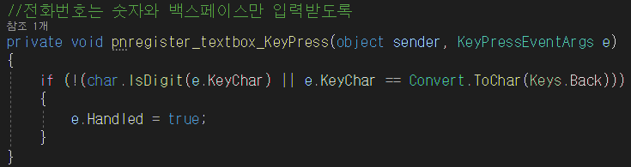

**아이디, 비밀번호, 전화번호 중 하나라도 입력하지 않았다면 그에 해당하는 메시지 박스가 출력됩니다.**

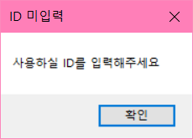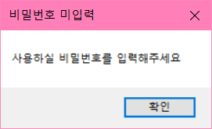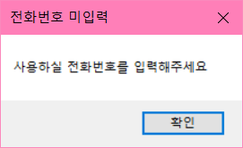

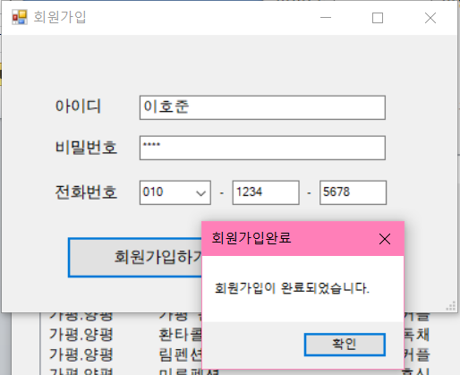

**회원가입하기 버튼을 누르면 회원가입이 완료되며, userInfo.txt에**

**이름/비밀번호/전화번호 형식으로 저장됩니다.**

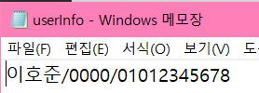

**이제 가입한 아이디와 비밀번호로 로그인을 합니다.**

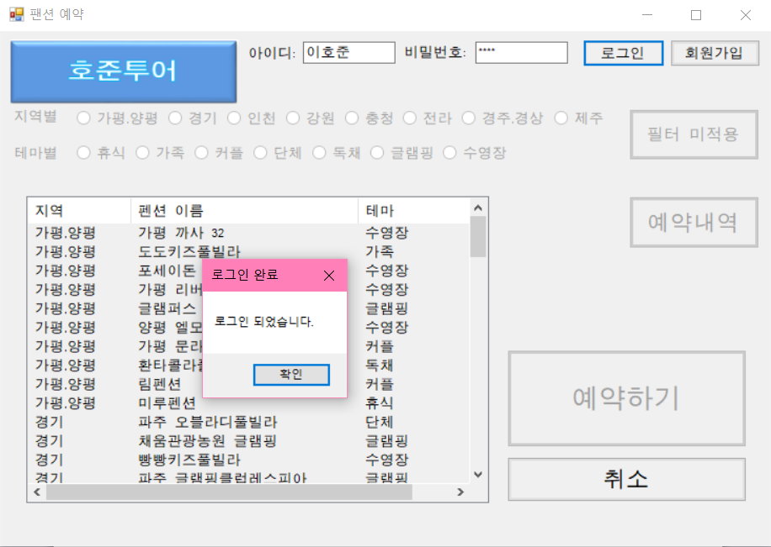

**마찬가지로 아이디, 비밀번호 중 하나라도 입력하지 않았다면 그에 해당하는 메시지박스가 출력됩니다.**

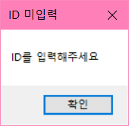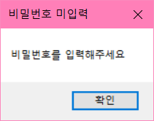

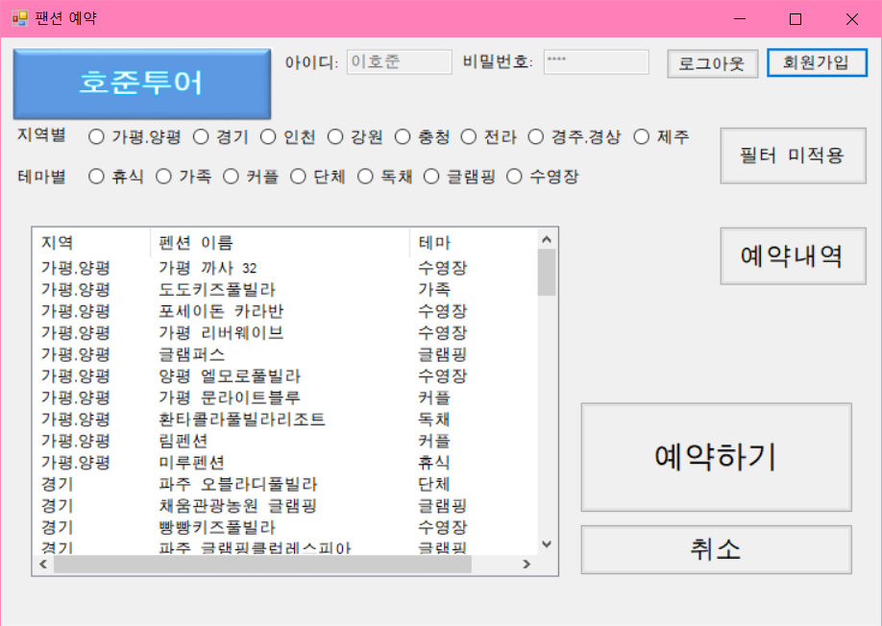

**로그인에 성공하면 로그인 버튼은 로그아웃 버튼으로 바뀝니다. 로그인에 성공해야만 필터 기능, 예약 기능을 사용할 수 있습니다.**

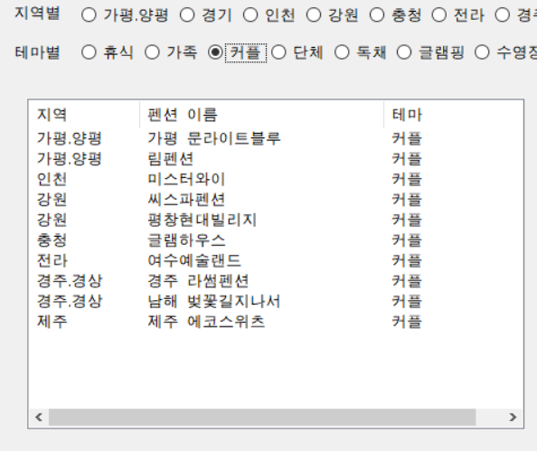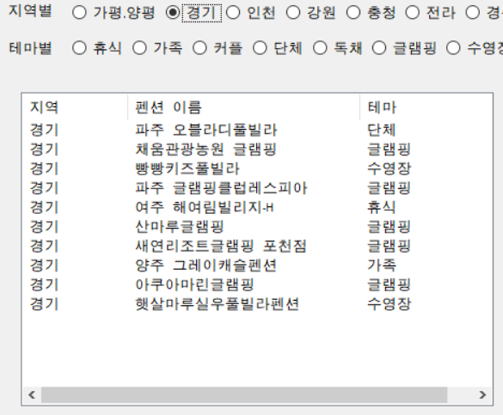**필터를 클릭하면 그에 해당하는 펜션들만 listview에 남습니다.**

**-필터 구현**

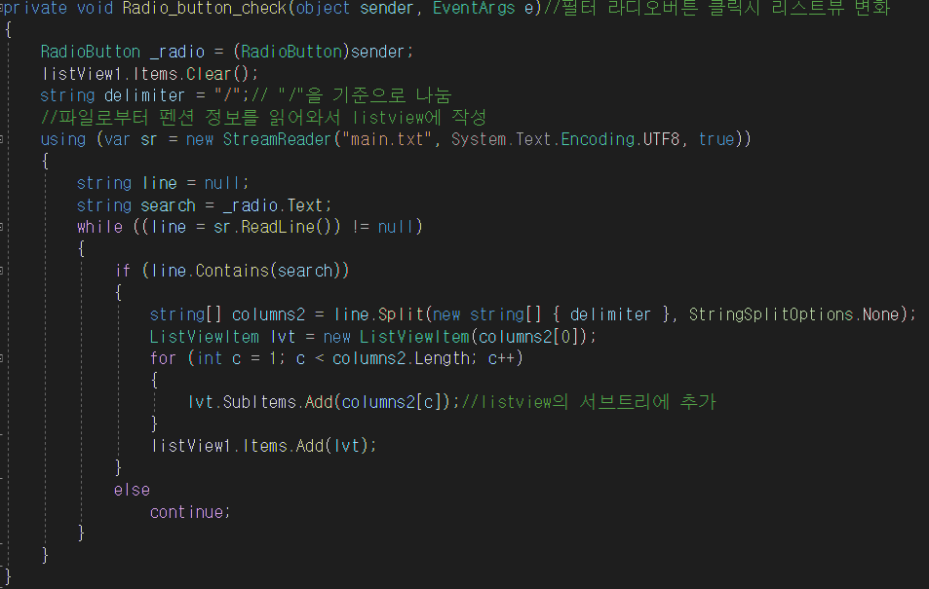

**RadioButton 클릭 시, listview를 싹 비우고, 클릭한 라디오버튼의 Text 내용이 main.txt 파일을 한 줄씩 읽으면서 포함되는지 확인하고, 포함된다면 listview에 작성하도록 코드를 짰습니다.**

**필터 미적용 버튼을 클릭하면 필터를 적용하지 않은 listview를 보여줍니다.**

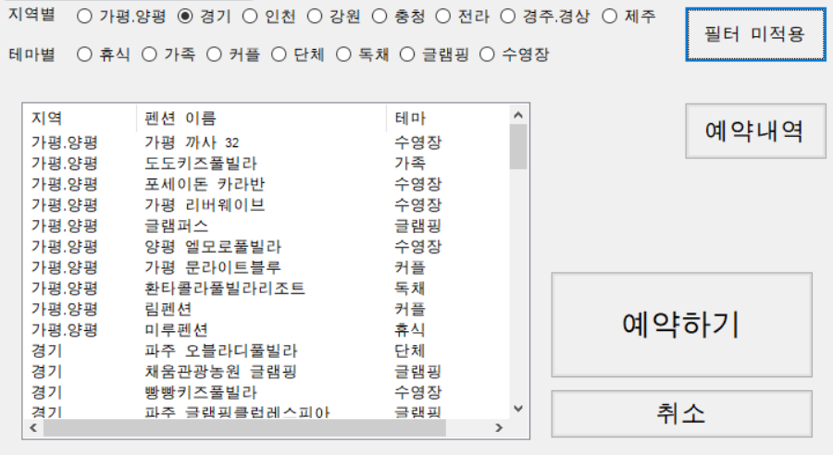

**이제 예약을 해봅시다. 예약을 위해 listview에서 펜션을 골라 지역 부분을 클릭하고, 예약하기 버튼을 누릅니다.**

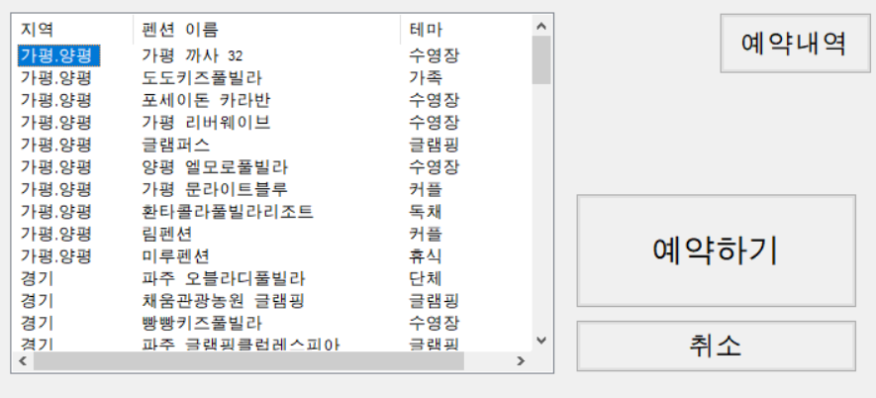

**펜션을 선택하지 않고 예약하기 버튼을 누르면 메시지박스가 출력됩니다.**

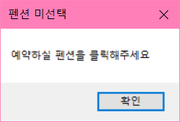

**Book.cs**

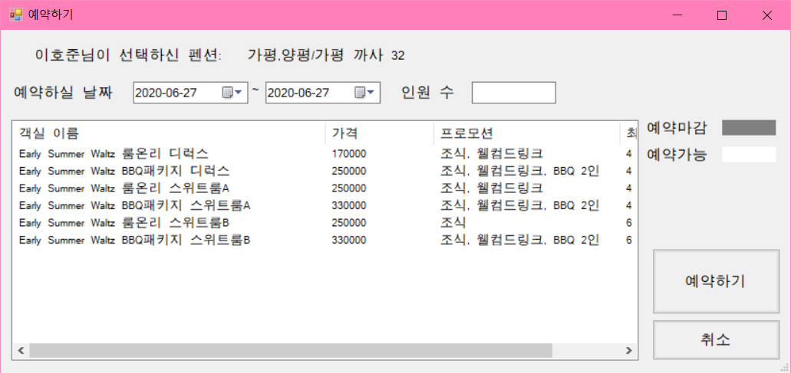

**listview에서 펜션을 선택하고, 예약하기 버튼을 클릭하면 출력되는 객실 선택 폼입니다.**

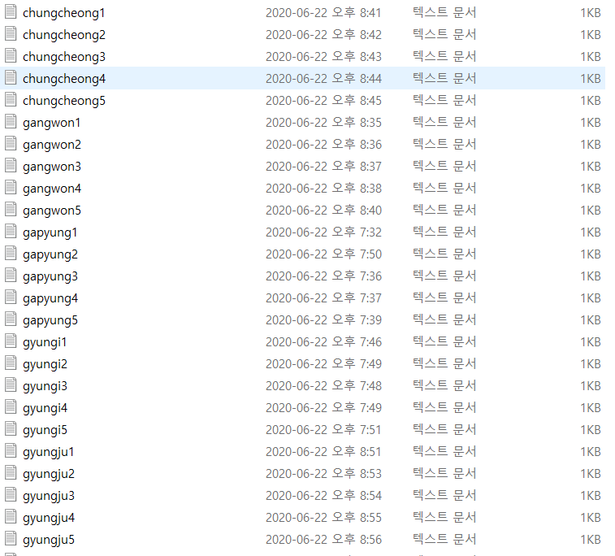

**펜션마다 객실 이름이 다르므로 지역별로 5개의 펜션만 객실 이름 텍스트파일을 작성하여 listview에 출력되도록 했습니다.(다하려면 너무 반복적..) 따라서 메인 화면의 listview에서 지역별로 위에서 5개의 펜션을 선택하고 예약하기 버튼을 누르면, 각 펜션마다 객실 이름 listview는 다르게 출력됩니다.**

**Ex) 가평 까사 32 펜션을 클릭하고 예약하기 버튼을 클릭했을 때.**

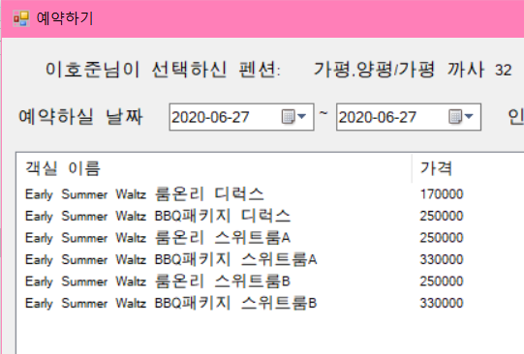

**경기/파주 오블라디 풀빌라 펜션을 클릭하고 예약하기 버튼을 클릭했을 때.**

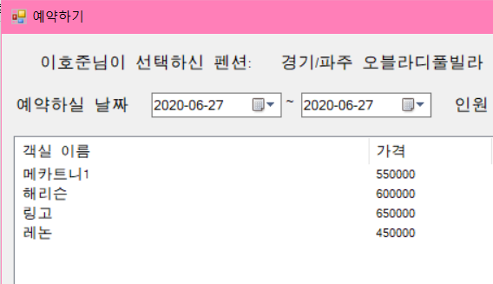

**-펜션마다 다른 객실을 listview에 출력 구현**

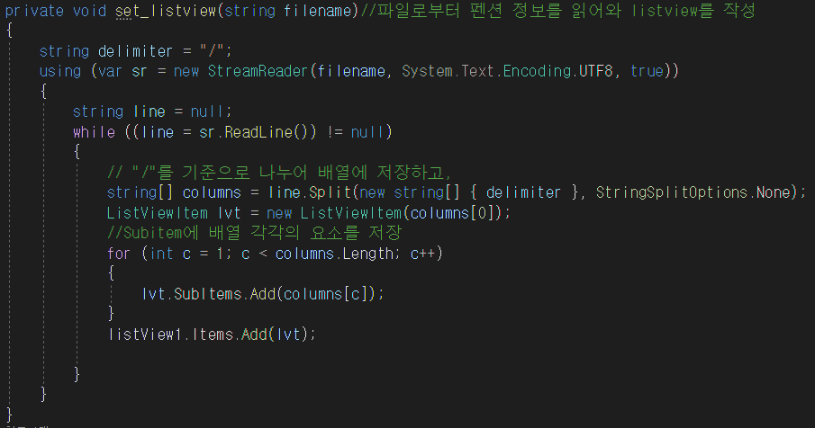

**파일 이름을 받아 listview에 작성하는 함수 set_listview()를 만들고,**

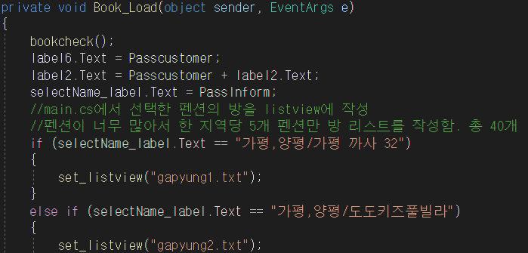

**Book.cs의 Load 이벤트에서 선택한 펜션에 따라 객실 텍스트 파일을 불러와 listview에 작성하도록 했습니다.**

**예약하고싶은 객실을 선택하고, 날짜와 인원 수를 입력합니다.**

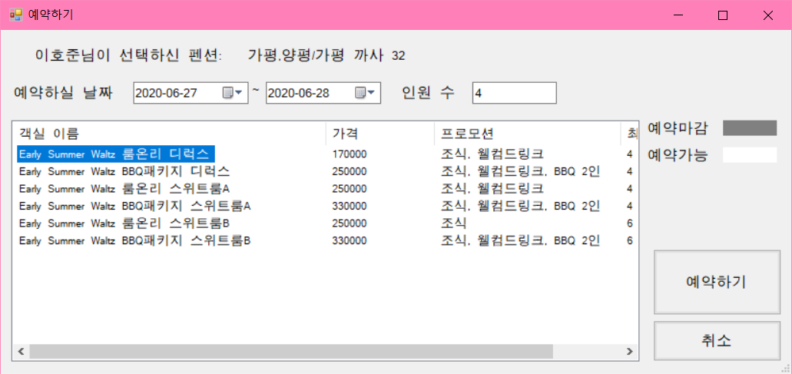

**체크인 날짜를 오늘 날짜보다 과거를 선택하거나, 체크인 날짜 >= 체크아웃 날짜 이면 메시지박스가 출력되며, 인원 수 또한 입력하지 않거나, 각 객실별 최대 인원 수를 넘기면 메시지박스가 출력됩니다.**

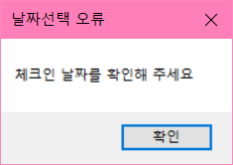 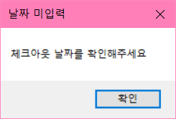

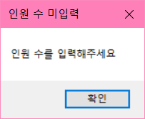 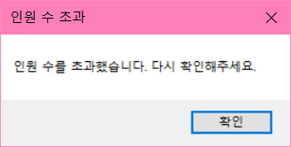

**객실을 선택하고, 날짜와 인원 수를 올바르게 입력한 뒤 예약하기 버튼을 클릭하면 결제 화면이 출력됩니다.**

**Buy.cs**

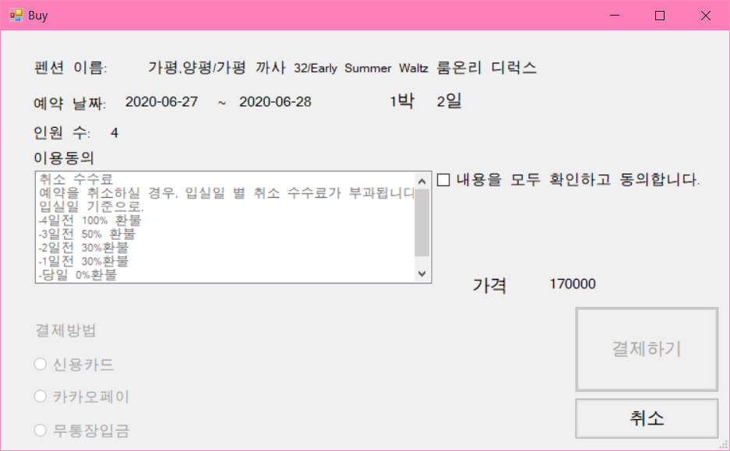

**결제 화면 폼입니다.**

**사용자가 선택한 펜션 이름과 객실 이름이 표시되고, 예약 날짜, 인원 수, 가격 등이 표시됩니다. 이용동의 체크박스에 체크하지 않으면, 결제 기능을 사용할 수 없습니다.**

**체크를 하면, 결제방법에서 신용카드와 카카오페이 중 결정할 수 있습니다.**

**신용카드 선택 시**

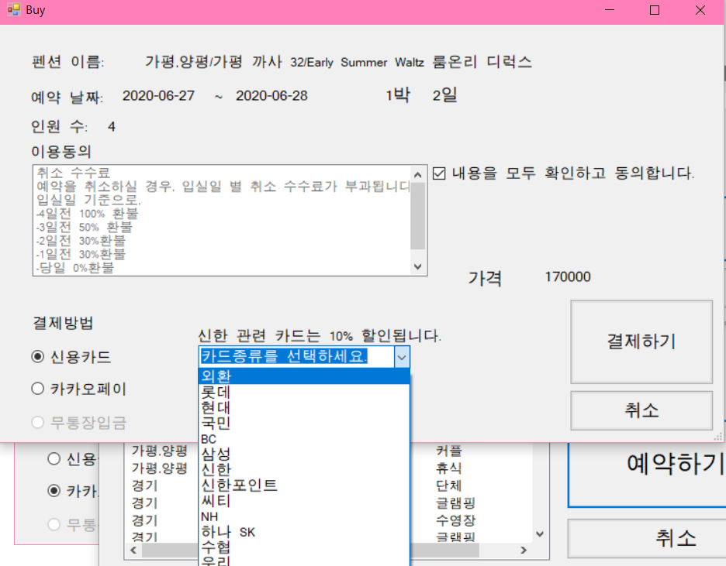

**카카오페이 선택 시**

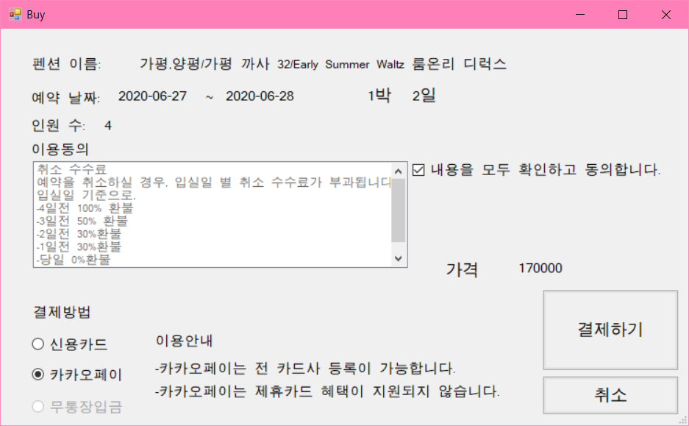

**신용카드, 카카오페이 radiobutton을 선택하지 않으면, 결제하기 버튼은 활성화되지 않습니다.**

**신용카드에서 카드를 선택하지 않으면 메시지박스가 출력됩니다.**

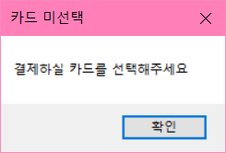

**신한 관련 카드 즉, 신한 카드와 신한포인트 카드는 10%의 할인 혜택이 있습니다.**

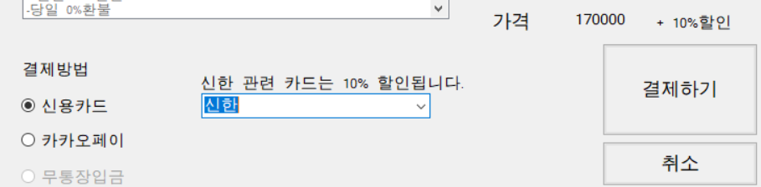

**결제하기 버튼을 누르면 결제완료 화면이 출력됩니다.**

**Complete.cs**

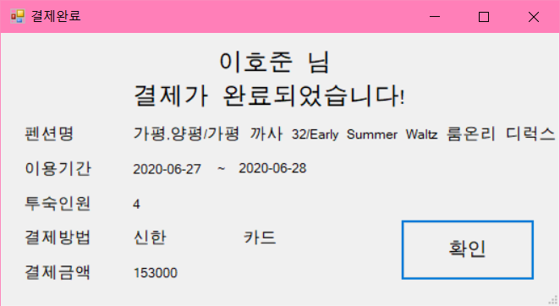

**결제완료 폼입니다.**

**사용자가 결제한 펜션과 객실의 이름, 이용기간, 투숙인원, 결제방법, 금액등을 표시해줍니다.**

**신한 카드를 선택해서 원래 가격의 170000에서 10%할인받아 153000원이 결제되었습니다.**

**결제 내역은 Booklist.txt 파일에 저장됩니다.**

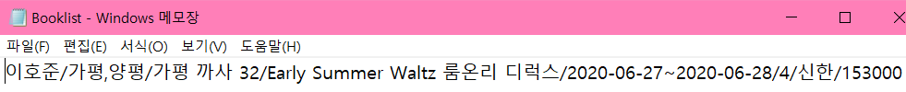

**확인 버튼을 클릭하면 모든 창을 닫고, 메인 화면으로 돌아갑니다.**

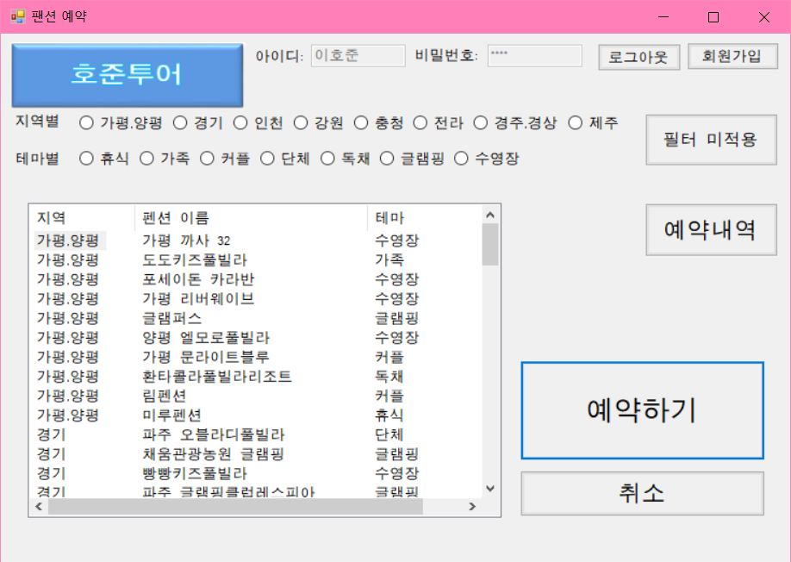

**예약내역 버튼을 클릭해봅니다.**

**BookCancel.cs**

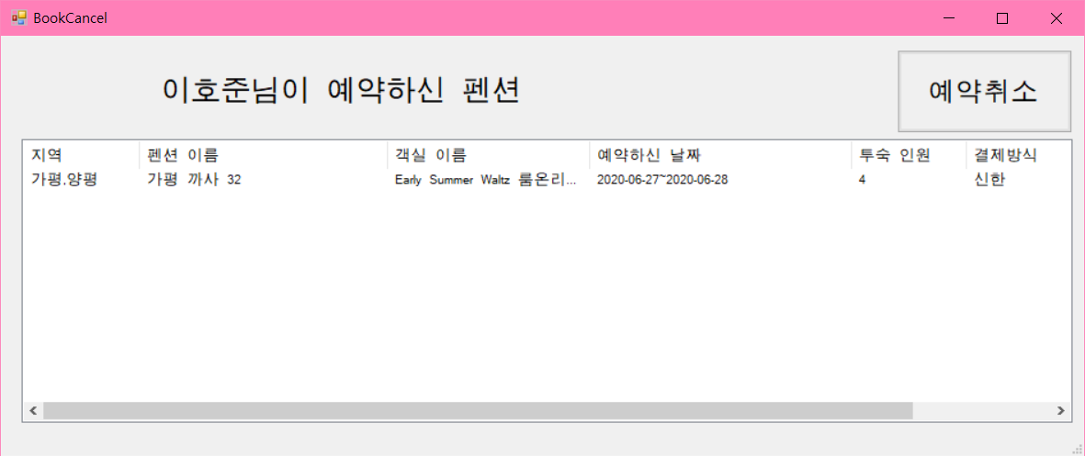

**예약내역 버튼을 클릭하면 나오는 예약내역, 예약취소 폼입니다.**

**현재 로그인중인 사용자의 예약내역이 출력됩니다.**

**예약을 취소하고 싶다면, 취소하고 싶은 내역을 클릭하고 예약취소 버튼을 클릭합니다. 물론 내역을 클릭하지 않고 버튼을 누르면 메시지박스가 출력됩니다.**

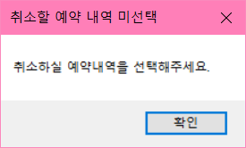

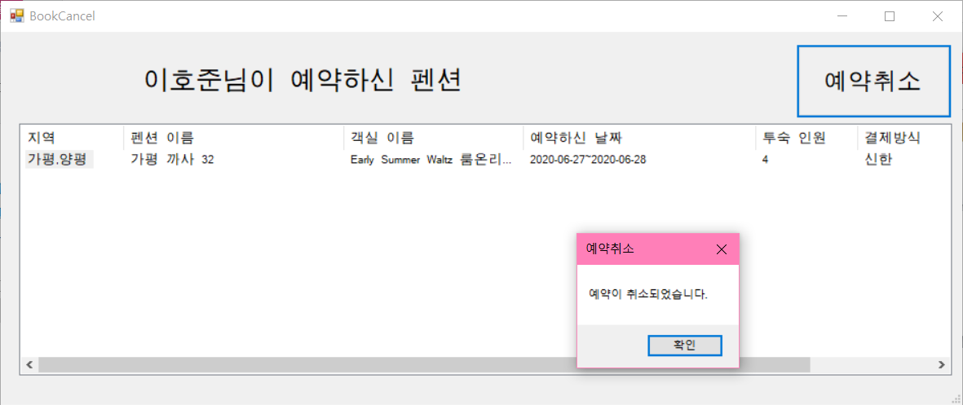

**예약이 취소되었다는 메시지박스가 출력되고, 예약내역 폼을 닫습니다.**

**다시 들어가보면, 예약이 취소되었음을 확인할 수 있습니다.**

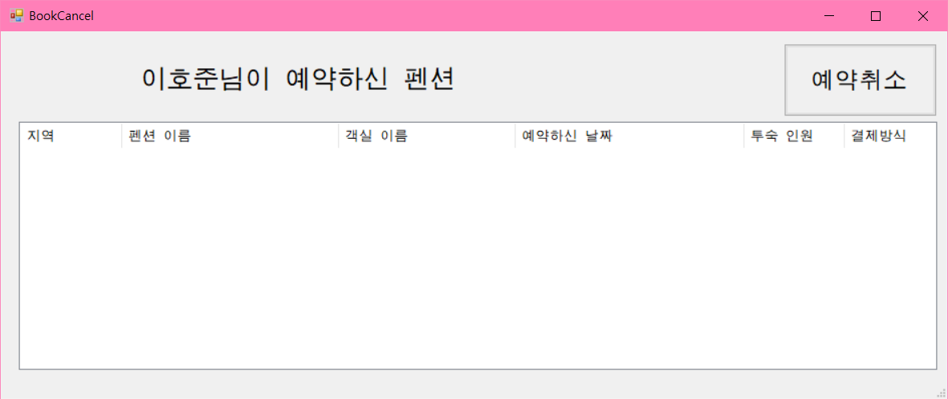

**Booklist.txt 파일에도 예약 내역이 지워집니다.**

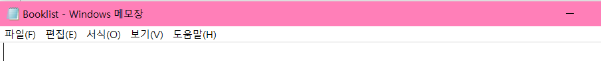

**-예약내역 구현**

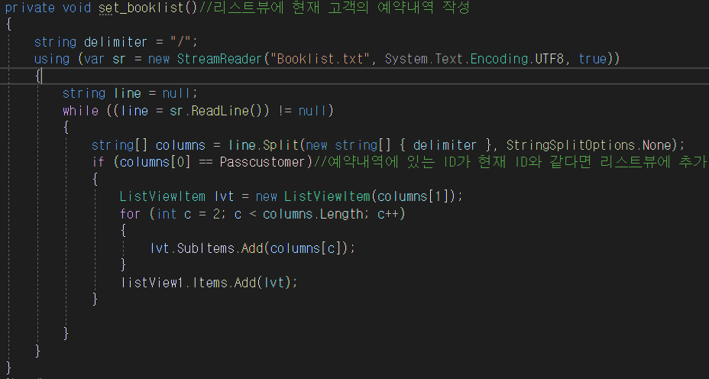

**예약내역파일 Booklist.txt을 한 줄씩 읽으면서, 현재 로그인중인 사용자의 아이디를 가진 내역을 찾아서, listview에 작성하게 코드를 짰습니다.**

**-예약취소 구현**

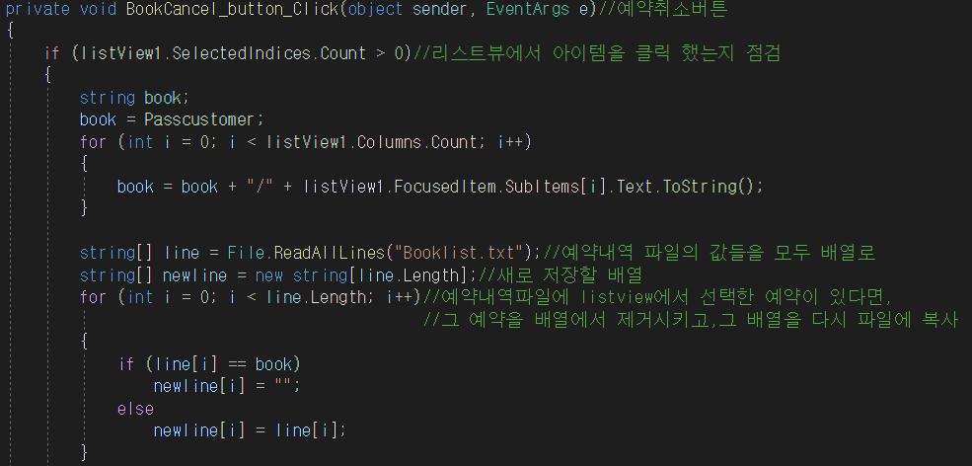

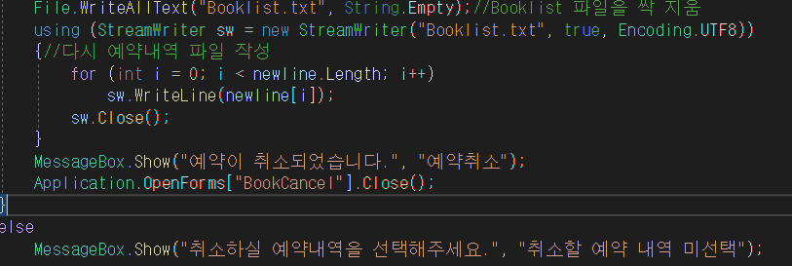

**파일에서 한 줄 수정, 삭제 기능이 없다고 인터넷에서 배웠기 때문에.. 고민고민 하다가 예약내역 파일의 내용을 배열1에 전부 옮겨 담고, 새로운 배열2로 값을 옮기는데, 배열1의 값에 예약내역 listview에서 선택한 item의 값이 있다면, 그것을 제외하고 배열2로 전부 옮겨서 파일을 다시 쓰는 방식으로 구현했습니다.**

**로그아웃 버튼을 누르면 로그아웃 됩니다.**

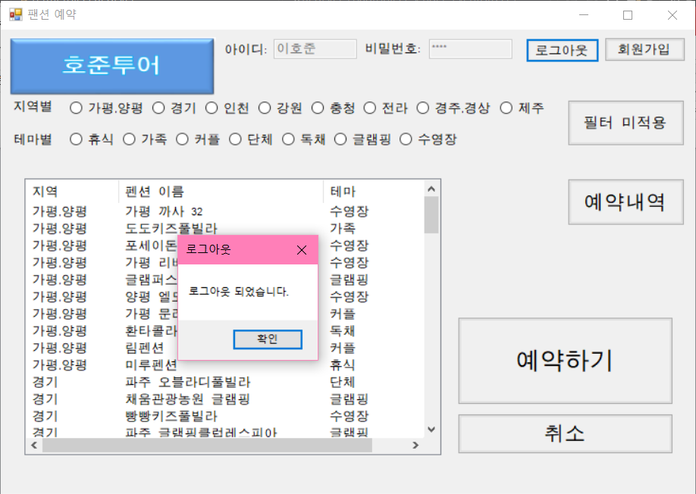 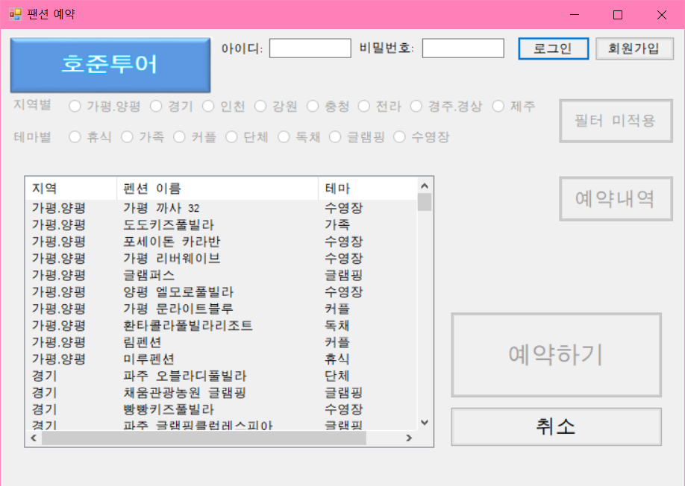

**이제 중복방지 구현에 대해 설명하겠습니다.**

**일단 계정을 2개를 만듭니다.**

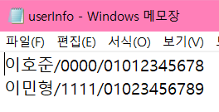

**먼저, 계정1로 예약을 하고, 계정2로 계정1이 예약했던 펜션, 객실을 찾아가보겠습니다.**

**이호준이 첫 번째 객실을 06-27~06-28까지 예약해놓아서, 검은색 줄이 쳐져 있는 것을 확인할 수 있습니다.**

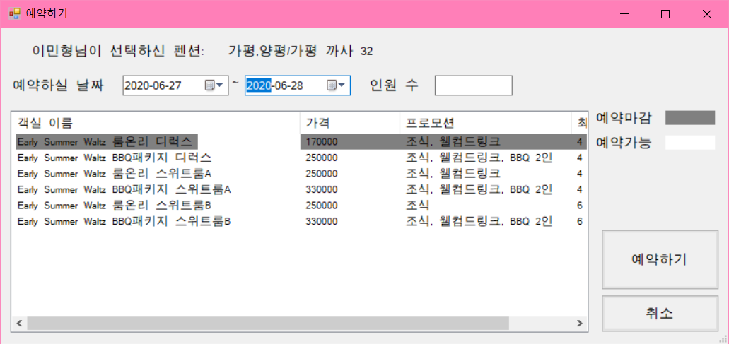

**이민형은 그 기간에 해당 객실을 예약할 수 없습니다.**

**예약하기 버튼을 누르면, 이미 예약된 객실이라는 메시지박스가 출력됩니다.**

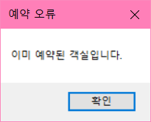

**이호준이 예약한 날짜 이후로는 이민형이 예약이 가능합니다.**

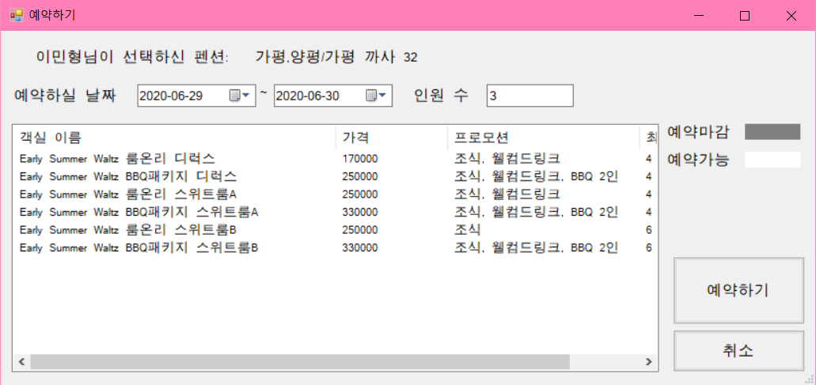

**예약내역**

